组织学习习近平总书记关于疫情防控工作重要讲话和重要指示精神

金都新城社区

（2022年3月30日）

2022年3月30日，金都新城社区组织召开新冠肺炎疫情工作会议，主要学习习近平总书记关于疫情防控工作重要讲话和重要指示精神，学习自治区、通辽市有关会议精神，部署接下来的社区疫情防控和全员核酸检测工作。同时还学习传达了通辽市纪委监委、科区纪委监委发布的三起关于疫情防控履职不力等问题处理情况的通报事件。

孟凡妍书记在会上强调，全体社区工作人员要坚决克服麻痹思想、侥幸心理、松劲心态，始终保持高度警惕，从严从实从细把上级决策部署认真落到实处，切实扛起职责使命，坚决守护好居民群众的身体健康和生命安全。

影像资料：

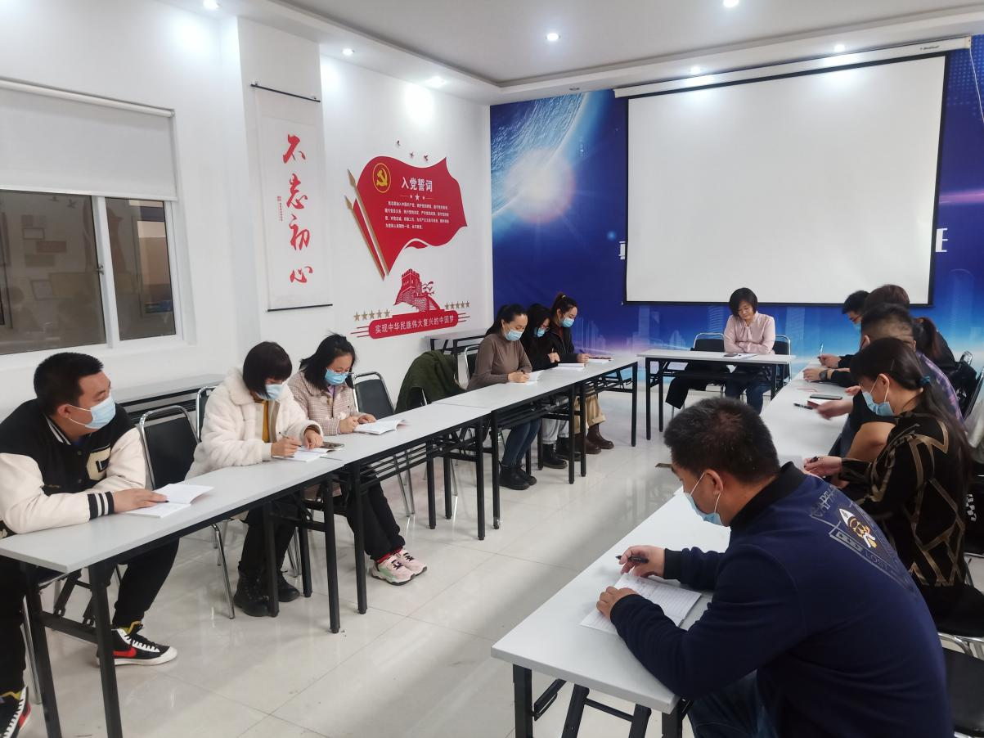

2022.3.30组织学习习近平总书记关于疫情防控工作重要讲话和重要指示精神

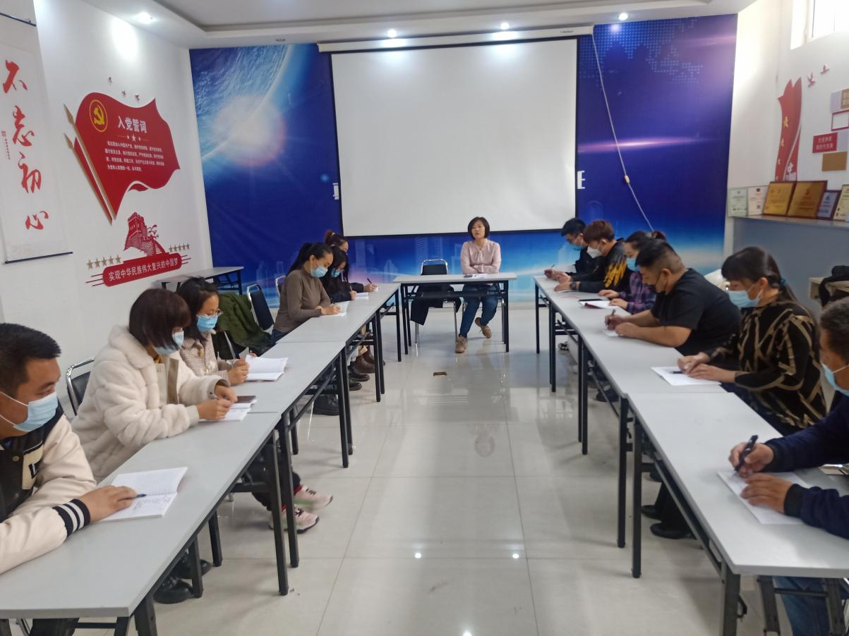

2022.3.30组织学习习近平总书记关于疫情防控工作重要讲话和重要指示精神